ELŐTERJESZTÉS

Tiszavasvári Város Önkormányzata Képviselő-testületének
2008. június 12-én tartandó ülésére

Az előterjesztés tárgya: Az „Integrált, szociális jellegű városrehabilitáció” című pályázatról
Melléklet: db

A napirend előterjesztője: Rozgonyi Attila polgármester
Az előterjesztést készítette: Benicsák István témafelelős

Az előterjesztést véleményező bizottságok a hatáskör megjelölésével:

Bizottság | Hatáskör
Pénzügyi Bizottság | SZMSZ 2. sz. melléklet 2.1.7. a/
Ügyrendi és Jogi Bizottság | SZMSZ 2. sz. melléklet 2.2.18.
Oktatási, Kultúrális és Sportbizottság | SZMSZ 2. sz. melléklet 2.3.34-37.
Szociális és Egészségügyi Bizottság | SZMSZ 2. sz. melléklet 2.4.14.
Városfejlesztési Bizottság | SZMSZ 2. sz. melléklet 2.5.2.
Lakásügyi Bizottság | SZMSZ 2. sz. melléklet 2.6.11.
Környezetvédelmi és Mezőgazdasági Bizottság | SZMSZ 2. sz. melléklet 2.7.7.
Gazdasági és Foglalkoztatási Bizottság | SZMSZ 2. sz. melléklet 2.8.11.
Cigány Kisebbségi Önkormányzat | SZMSZ 35. § (2) bekezdés

Az ülésre meghívni javasolt szervek, személyek:

Poczkodi Ferenc | CKÖ elnöke

Egyéb megjegyzés:
………………………………………………………………………………………………..…………………………………………………………………….……………………………….

Tiszavasvári, 2008. június 06.

Benicsák István
témafelelős
Tiszavasvári Város Polgármesterétől
4440 Tiszavasvári, Városháza tér 4. sz.
Tel.: 42/520-500 Fax.: 42/275–000 e–mail: tvonkph@externet.hu

Témafelelős: Benicsák István

E L Ő T E R J E S Z T É S
- a Képviselő-testülethez -

Integrált, szociális jellegű városrehabilitáció c. pályázat benyújtásáról

Tisztelt Képviselő-testület!

A 2008. június 2-i rendkívüli ülésén a Képviselő-testület úgy döntött, hogy az Észak-alföldi Operatív Program keretében az ÉAOP-2007-5.1.1.A kódszámú, Integrált, szociális jellegű városrehabilitáció című pályázat által kiírt támogatási célra a megváltozott feltételekhez igazodóan pályázatot nyújt be. Ebben az évben a bűdi, a 2009-es pályázati kiírásra pedig a Külső-szentmihályi akcióterületre dolgoz ki támogatással megvalósítandó programokat.

A május 22-i előterjesztésben található tevékenységekhez képest az alábbi változás történt:

- Városi funkció megerősítését szolgáló fejlesztéseknél
a) további útfelújításokra lesz lehetőség:
- Kiss Ernő utca útburkolása
- Hunyadi János utca szilárd burkolattal való ellátása
történhet meg;
b) közbiztonság javítását szolgáló fejlesztésre térfigyelő rendszer telepítése is lehetővé válhat.

- Közösségi funkciókat erősítő fejlesztéseknél:
- Közösségi Ház építése a közösségi park szélén a Lenin útra véggel, a kötelezően kialakítandó parkolókkal.

Ugyanakkor nem fért be a pályázati költségvetés keretébe a Víz utcai járda.

Ezekkel a változásokkal a tervezett pályázati összeg 348.980 e Ft, amely 52.347 e Ft saját erőt igényel.

Kérem a Tisztelt Képviselő-testületet, hogy a fentiek figyelembevételével szíveskedjen az integrált, szociális városrehabilitációval kapcsolatos pályázat benyújtásáról – a határozat-tervezetben foglaltaknak megfelelően – döntést hozni.

Tiszavasvári, 2008. június 06.

R o z g o n y i Attila
polgármester

HATÁROZAT-TERVEZET

TISZAVASVÁRI VÁROS ÖNKORMÁNYZATA
KÉPVISELŐ TESTÜLETE
..../2008. (VI. 12.) Kt. számú
határozata

„Integrált, szociális jellegű városrehabilitáció”

című pályázat benyújtásáról

Tiszavasvári Város Önkormányzata Képviselő-testülete

- Az Észak-alföldi Operatív Program keretében kiírt ÉAOP-2007-5.1.1.A kódszámú, „Integrált, szociális jellegű városrehabilitáció” című támogatásra vonatkozó előterjesztést megtárgyalta, az akcióterületre meghatározott tevékenységeket megismerve, azokkal egyetértve pályázatot nyújt be.

- A tervezett pályázat költségvetését az alábbiak szerint jóváhagyja:

A pályázat teljes költségvetése: 348.980 eFt
Igényelt támogatás (85 %): 296.633 eFt
Önkormányzati sajáterő (15 %): 52.347 eFt

- Felkéri a polgármestert, hogy a pályázat véglegesítéséről és határidőre történő benyújtásáról, valamint a pályázathoz még szükséges, indokolt költségek pénzügyi fedezetéről gondoskodjon.

Határidő: 2008. június 16.
Felelős: Rozgonyi Attila polgármester

Integrált, szociális jellegű városrehabilitáció pályázathoz [Kódszám: EAOP-2007-5.1.1.A]:

ELŐZETES KÖLTSÉGKALKULÁCIÓ
a bűdi Akcióterületre

 |  | PROGRAMELEMEK: |  | Megeggy. ksg: (Ne – mFt) | Tervezett ksg:  (Br – mFt)
I. UTAK, KÖZLEKEDÉSI CSOMÓPONTOK
1. | 1. | Konyha–étterem mögötti terület rendezése (Iskola utca burkolása) |  | 5,0 | 6,0
1. | 2. | Szív utcában vegyes használatú sétány kialakítása |  | 6,5 | 7,8
1. | 3. | Víg utcában a Tolbuhin–Víz utca között vegyes használatú sétány kiépítése |  | 5,8 | 6,96
1. | 4. | Kiss Ernő utca útburkolása |  | 9,0 | 10,8
1. | 5. | Hunyadi János utca szilárd burkolattal való ellátása |  | 7,6 | 9,12
1. | 6. | Vasvári–Déryné–Tiszadobi út csomópontjának rekonstrukciója |  | 4,0 | 4,8
1. | 7. | A Tiszadobi híd feljárója előtt buszforduló kialakítása |  | 8,0 | 9,6
1. | 8. | Tolbuhin–Temető–Széchenyi utak csomópontjának rekonstrukciója |  | 3,0 | 3,6
1. ∑ : |  |  |  | 48,9 | 58,68
II. PARKOLÓK, PARKOK, JÁTSZÓTEREK, TÉRFIGYELŐ RENDSZER, SZELEKTÍV HULLADÉKGYŰJTŐK
2. | 1. | Mezőgazdasági Múzeum mellett, udvarán parkoló kiépítése |  | 6,3 | 7,56
2. | 2. | Közösségi Háznál parkoló kiépítése |  | 6,0 | 7,2
2. | 3. | Tolbuhin utcában játszótér megépítése |  | 4,2 | 5,04
2. | 4. | Bereznai–Szél–Lenin út találkozásánál közpark kialakítása |  | 5,0 | 6,0
2. | 5. | Szelektív hulladékgyűjtő szigetek kialakítása (1-1 db a parkok mellett) |  | 2,0 | 2,4
 | 6. | Térfigyelő (4 db) és központi egység |  | 5,0 | 6,0
2. ∑ : |  |  |  | 28,5 | 34,2
III. MAGTÁR REKONSTRUKCIÓJA, ÚJ FUNKCIÓRA ÁTALAKÍTÁSA, KÖZÖSSÉGI HÁZ ÉPÍTÉSE
3. | 1/a. | Szilágyi úti magtár rendbehozatala, Mezőgazdasági Múzeummá alakítása |  | 52,62 | 63,14
3. | 1/b. | Magtárhoz tartozó Darálóház teljes felújítása |  | 4,74 | 5,69
3. | 2. | Közösségi Ház építése (Lenin úton) |  | 50,00 | 60,0
3. ∑ : |  |  |  | 107,36 | 128,83
IV. SZOCIÁLIS BÉRLAKÁSOK REKONSTRUKCIÓJA
4. | 1. | Kun Béla utcán 4 db önkormányzati szociális bérlakás minőségi fejlesztése |  | 6,0 | 7,2
Szociális bérlakások komfortosítása összesen: |  |  |  | 6,0 | 7,2
Akcióterület munkái összesen: |  |  |  | 194,56 | 228,91

V. KÉPZÉS, FOGLALKOZTATÁS
5. | 1. | Előkészítő munka, orvosi alkalmassági vizsgálat |  | 0,265
5. | 2/a.. | Szakmai képzés (1340 óra) |  | 43,92
5. | 2/b. | Vizsgadíj |  | 0,625
5. | 3. | Munkagyakorlat-szerző támogatás |  | 21,26
Képzés, foglalkoztatás összesen: |  |  |  | 66,07
VI. KÖZÖSSÉGI FELADATOK
6. | 1. | Közösségfejlesztő, közösségszervező programok | 0,6 | 0,72
6. | 2. | Kulturális és sportrendezvények, ifjúsági és szabadidős programok szervezése | 0,8 | 0,96
6. | 3. | Civil programok | 0,6 | 0,72
Közösségi tevékenység összesen: |  |  | 2,0 | 2,40
VII. EGYÉB KÖLTSÉGEK
7. | 1. | Ingatlanok megvásárlása | 3,0 | 3,6
7. | 2. | Előkészítés költségei | 17,0 | 20,4
7. | 3. | Menedzsment | 8,5 | 10,2
7. | 4. | Tartalék képzése | 14,5 | 17,4
Egyéb ksg-ek összesen: |  |  |  | 51,6
Mind összesen: |  |  |  | 348,98

∑ x 0,85 x 0,20 = 59,3 ∑ x 0,20 = 69,796
I. = 58,68 II. + III. + IV. = 170,23 mFt V. + VI. = 68,47 mFt VII. = 51,6 mFt ∑ = 348,98 mFt

A szoc. jellegű városrehabilitáció ELŐ-AKCIÓTERV végrehajtási ütemterve

 | 2 0 0 8 . |  |  |  | 2 0 0 9 . |  |  |  | 2 0 1 0 .
 | 1. n. év | 2. n. év | 3. n. év | 4. n. év | 1. n. év | 2. n. év | 3. n. év | 4. n. év | 1. n. év | 2. n. év | 3. n. év | 4. n. év
Tevékenység I.
Illegális hulladéklerakó felszámolása |  |  | X | X
Tevékenység II.
Belterületi utak fejlesztése |  |  |  |  |  | X | X |  |  | X
Tevékenység III.
Csomópont, buszforduló kiépítése |  |  |  |  |  | X | X | X
Tevékenység IV.
Szelektív hulladék-gyűjtés bővítése |  |  |  |  |  | X | X
Tevékenység V.
Park, játszótér létesítése |  |  |  |  |  |  |  | X | X | X
Tevékenység VI.
Közösségi Ház építése |  |  |  |  |  |  | X | X | X | X
Tevékenység VII.
A magtár Mezőgazdasági Múzeummá alakítása |  |  |  |  |  | X | X | X | X | X | X
Tevékenység VIII.
Önkormányzati szociális bérlakások fejlesztése |  |  |  |  |  |  |  |  |  | X | X
Tevékenység IX.
Lakosság bevonása a rehabilitáció megvalósításába |  |  | X | X | X | X | X | X | X | X | X | X
Tevékenység X.
Felnőtt OKJ-s szakmai képzés |  |  |  |  |  | X | X | X
Tevékenységek XI.
Támogatott foglalkoztatás |  |  |  |  |  |  |  |  | X | X | X
Tevékenység XIII.
Térfigyelő rendszer kiépíítése |  |  |  |  |  |  |  |  |  | X | X
Tevékenység XIV.
Közösségi kohézió erősí-tése, környezettudatosság-ra nevelés, szemléletform. |  |  | X | X | X | X | X | X | X | X | X | X

3. sz. függelék

Az akcióterület helyzetfelméréséhez felhasznált statisztikai adatok és mutatók

 | A város területe | Akcióterület 1.  (Bűdi városrész) | Akcióterület 2.  (Belső-major és Kabay-telep)
Lakónépesség száma (fő) | 13456 | 2270 | 1676
Alacsony Iskolázottsági szint
Legfeljebb 8 ált. isk. végzettséggel rendelkezők aránya (%) | 34,2 | 60,4 | 62,9
Felsőfokú végzettséggel rendelkezők aránya (%) | 9,2 | 2,2 | 1,8
Alacsony gazdasági aktivitás
Alacsony presztízsű foglalkoztatottak száma (fő) | 51,8 | 54,9 | 65,4
Gazdaságilag nem aktív népesség aránya (%) | 50,8 | 70,1 | 77,7
Munkanélküliség magas szintje
Munkanélküliek magas aránya (%) | 9,6 | 44,7 | 48,0
Tartós munkanélküliek aránya (%) | 5,4 | 31,1 | 28,1
Szegénység és kirekesztettség magas szintje
Jövedelemforrásuk kizárólag állami vagy helyi támogatás (háztartás) aránya (%) | 52,4 | 25,0 | 18,3
Rendszeres szociális támogatásban részesülők száma (fő) | 424 | 135 | 243
Erősen leromlott lakókörnyezet
Alacsony komfortfokozatú lakások aránya (%) | 22,4 | 39,5 | 45,4
A max. 1 szobás lakások aránya (%) | 5,3 | 13,9 | 7,3
A lakásokra jutó személyek száma magas (fő) | 3,0 | 3,25 | 4,5

1. sz. függelék

AKCIÓTERÜLET

Szilágyi – Dobó Katalin utcától nyugatra fekvő területek (Bűdi városrész):
- Dobó Katalin utca - Nagy Sándor utca
- Szilágyi utca - Szél utca
- Tisza utca - Temető utca
- Mester utca - Eötvös J. utca
- Deák F. utca - Kiss Ernő utca
- Vasvári P. utca - Tolbuchin utca
- Szent István utca - Mihálytelep utca
- Iskola köz - Víz utca
- Egyház utca - Csillag utca
- Hunyadi János utca - Kun Béla utca
- Alkotmány utca - Víg utca
- Batthány L. utca - Korondi utca
- Széchenyi I. utca - Bereznai utca
- Déryné utca - Lenin utca
- Attila utca - Pálffy utca
- Gólya utca - Sólyom utca

2. sz. függelék

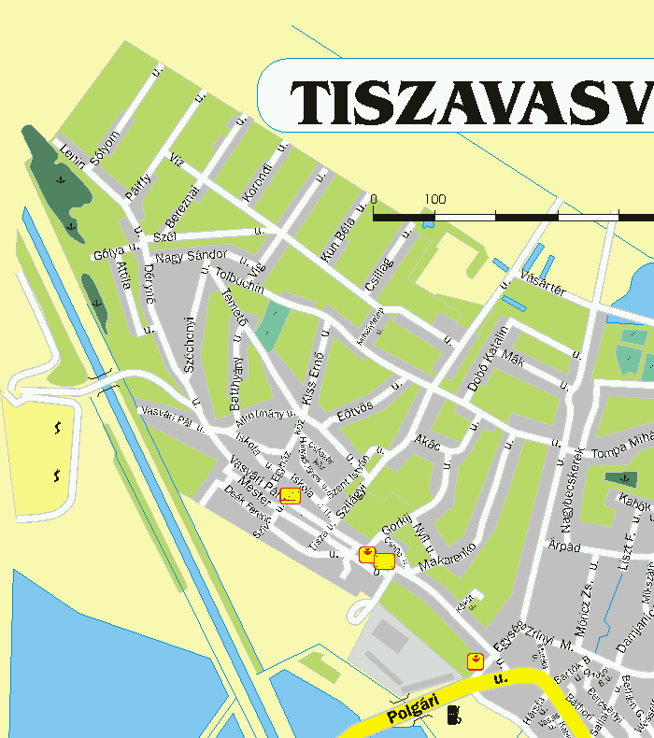
Dobó K. u.
Víg utca
Kiss E. utca
Hunyadi utca
Közösségi Ház
Magtár
Szilágyi u.
Iskola u.
Szív utca

